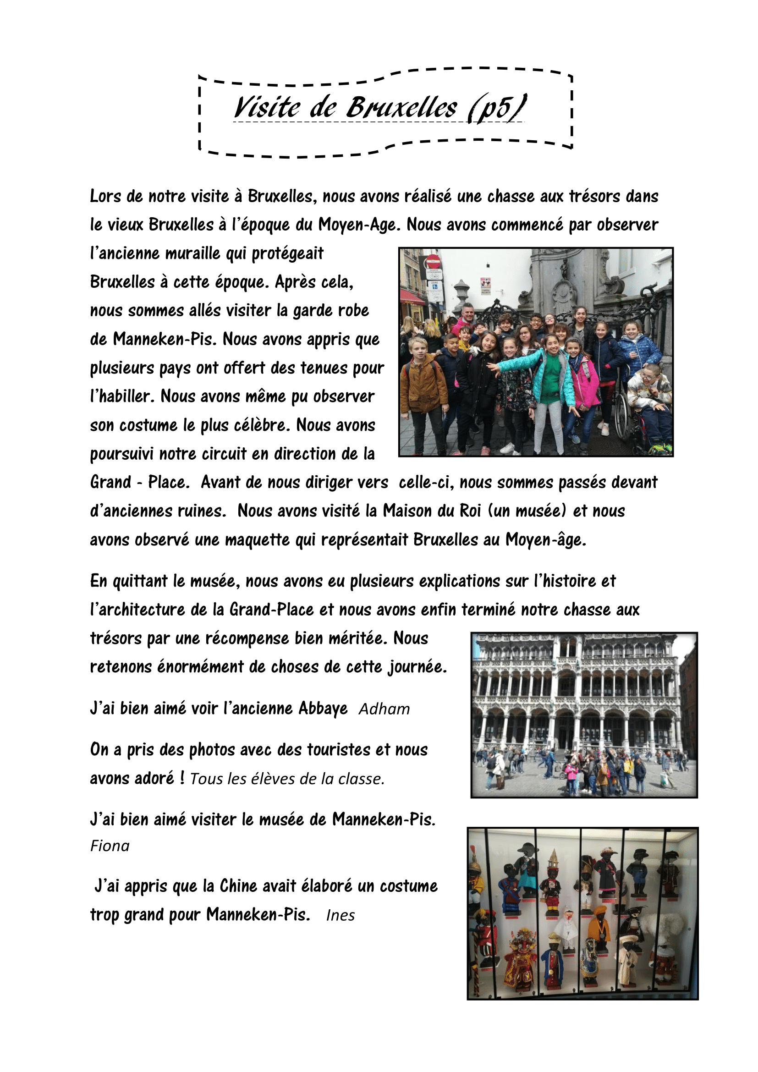

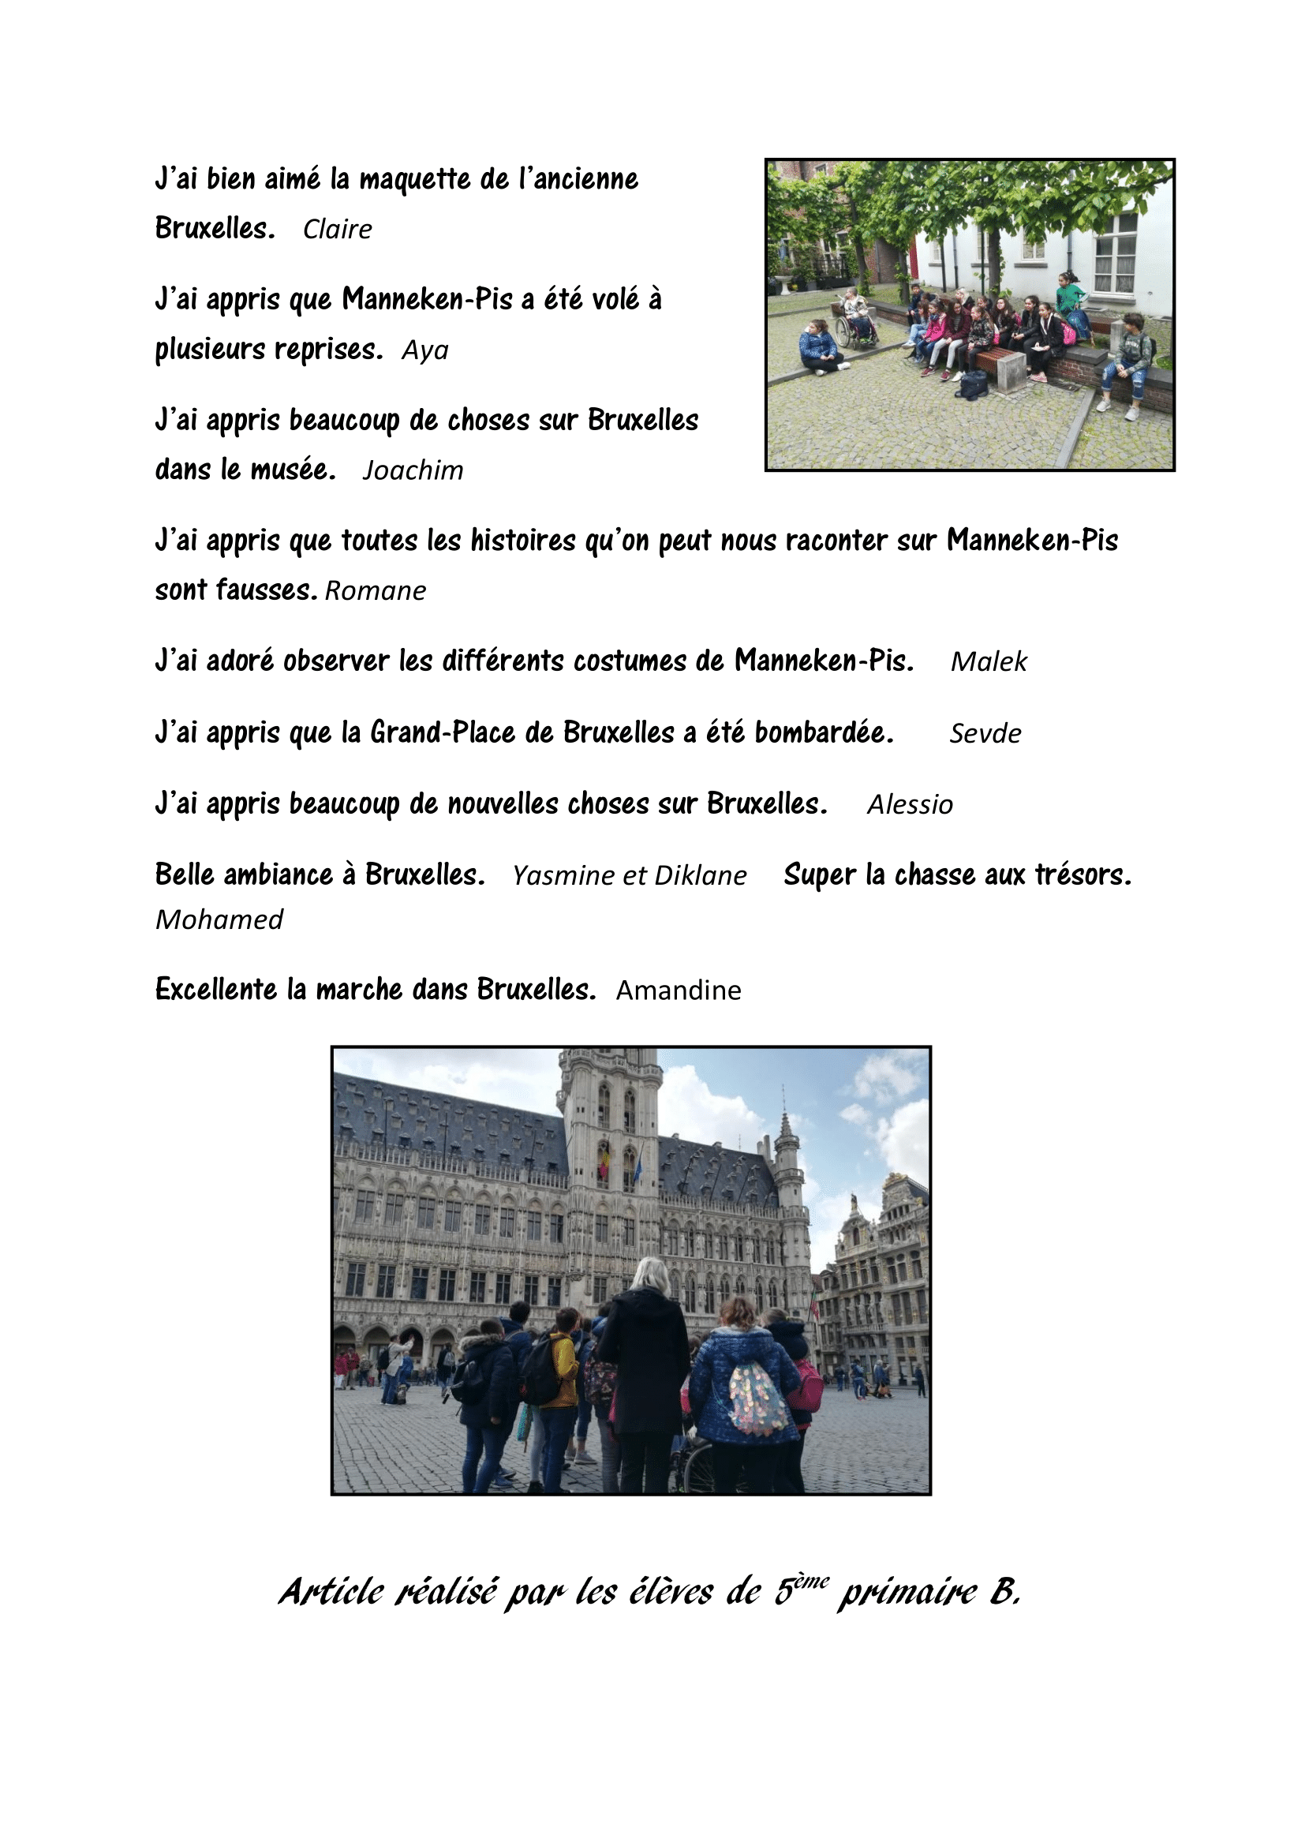

« Comme la pluie » - 29/04/2019
Martinrou

Le 29 avril 2019, le cycle 4 est allé à la rencontre de cet artiste qui nous a livré son histoire… Découvrez ce qu’en ont pensé les élèves de 5ème A, ainsi que leurs dessins inspirés de cette matinée.
Ce spectacle est un cadeau car c’est un passionné qui nous contamine, petits et grands, de sa propre passion. Dans la plus grande authenticité qui soit. Partageant là même, l’idée de processus, de chemin, de liberté …
S. Colasse – Le Ligueur

« C’était magnifique mais aussi rigolo quelques fois. » (Ilario)

« Le monsieur prenait des cours avec des modèles vivants ou non-vivants. » (Gabriel)

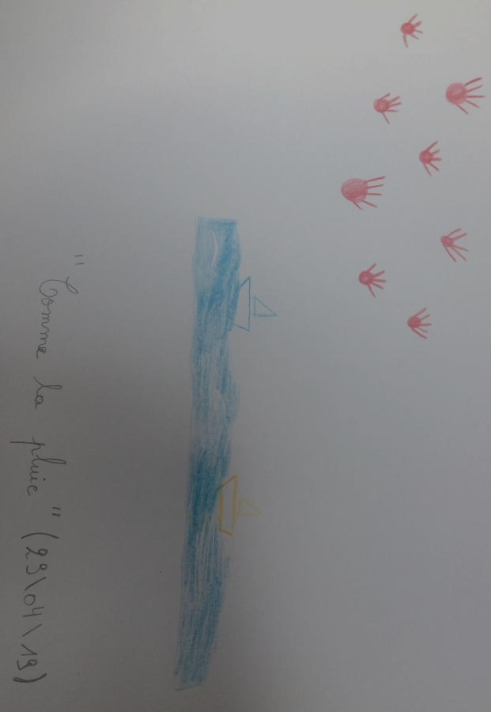
« Il changeait de place, il parlait de son enfance, de sa vie. » (Nolan)

« Au début, le monsieur parlait de trop et puis c’est devenu trop bien. » (Lucas)

« Cette personne faisait des
blagues. » (Maeva)

« Son dessin était génial, il m’a surpris, je ne sais pas comment il a fait, c’était simplement magique. » (Leandro)

« Le monsieur nous racontait sa vie. Parfois, on rigolait. » (Apolline)

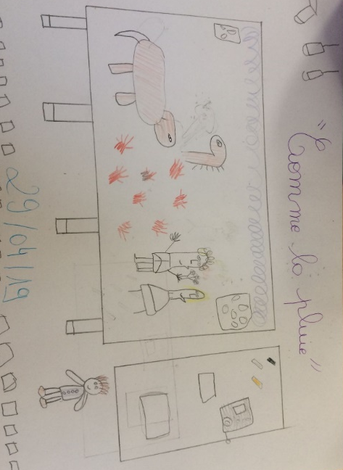
« Quand il a commencé à dessiner, ça ne ressemblait à rien et au fur et à mesure, ça a commencé à ressembler à quelque chose. » (Youri)

« C’est un petit garçon qui aimait dessiner puis il a arrêté un bout de temps et a recommencé plus tard en s’inscrivant aux Beaux-Arts. » (Emanuel)

« J’ai aimé le garçon et la fille qu’il a dessinés. » (Evengéline)

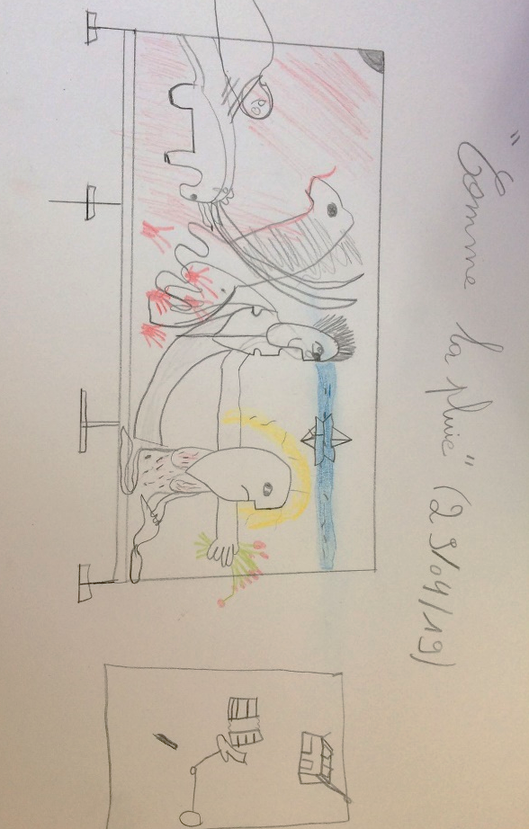

« Je me souviens de ce grand dessin et que le monsieur a raconté son enfance. » (Hamza)

« Le comédien était super gentil et avait de bons conseils. Il dessine très bien et j’ai beaucoup aimé la pièce. » (Léa)

« J’ai adoré cette matinée. » (Yassmine)

« On était dans la salle et le monsieur a commencé la pièce. Il a dessiné et a raconté sa vie. » (Anna)
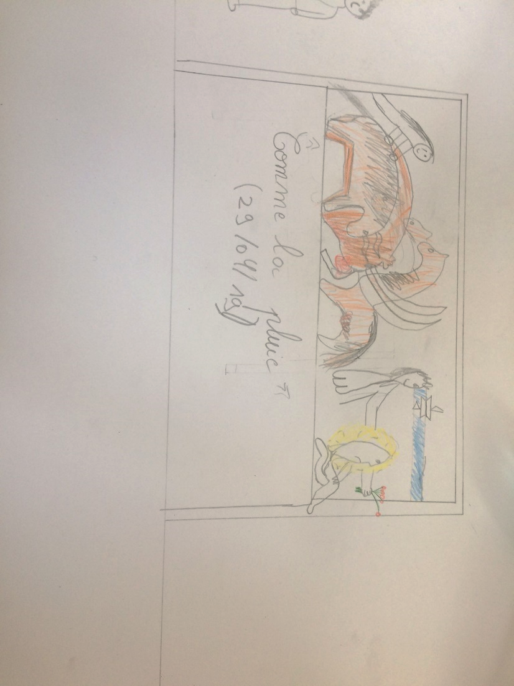

« Ce qui m’a marqué, c’est le dessin qu’il a fait. Au début, il ne ressemblait à rien mais à la fin il était beau. » (Laura)

« Il y avait un monsieur qui faisait un dessin avec des animaux. » (Maël)

« Le monsieur était vraiment très créatif et drôle et on pouvait voir qu’il avait du plaisir à dessiner. » (Ismaël)
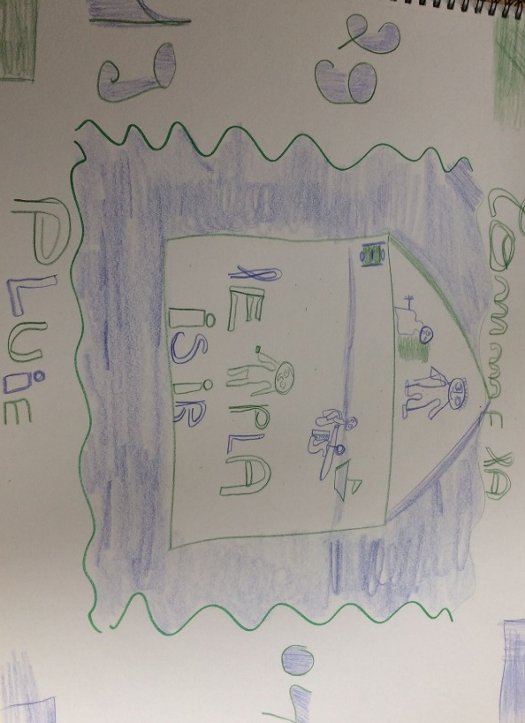

« Ce que j’ai appris, c’est que quand on dessine, il faut faire aller son imagination, il faut se faire plaisir en dessinant. » (Camille)

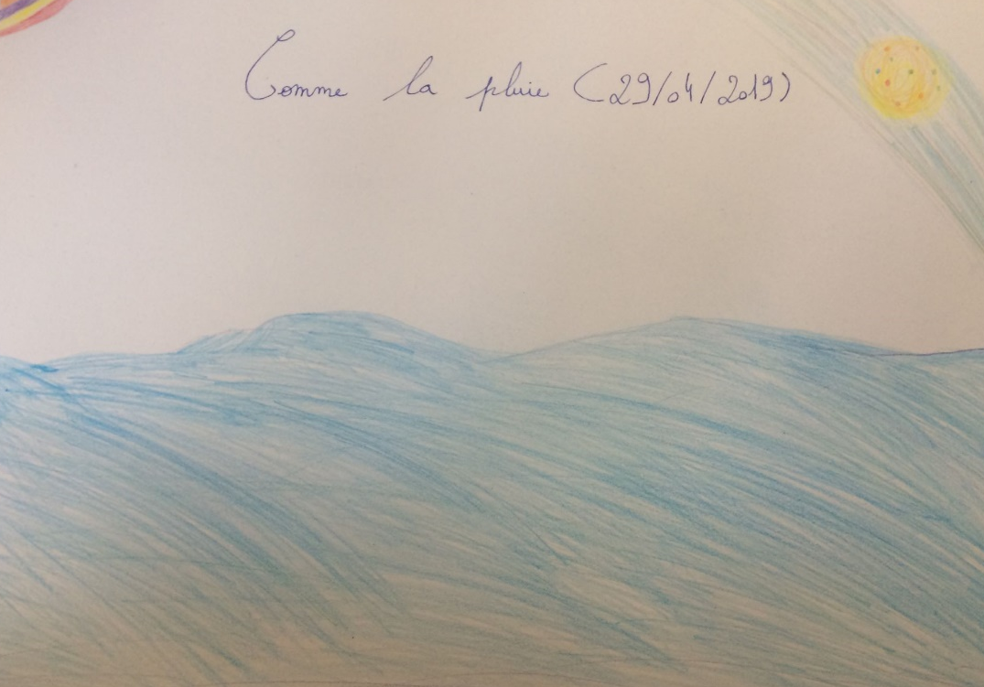

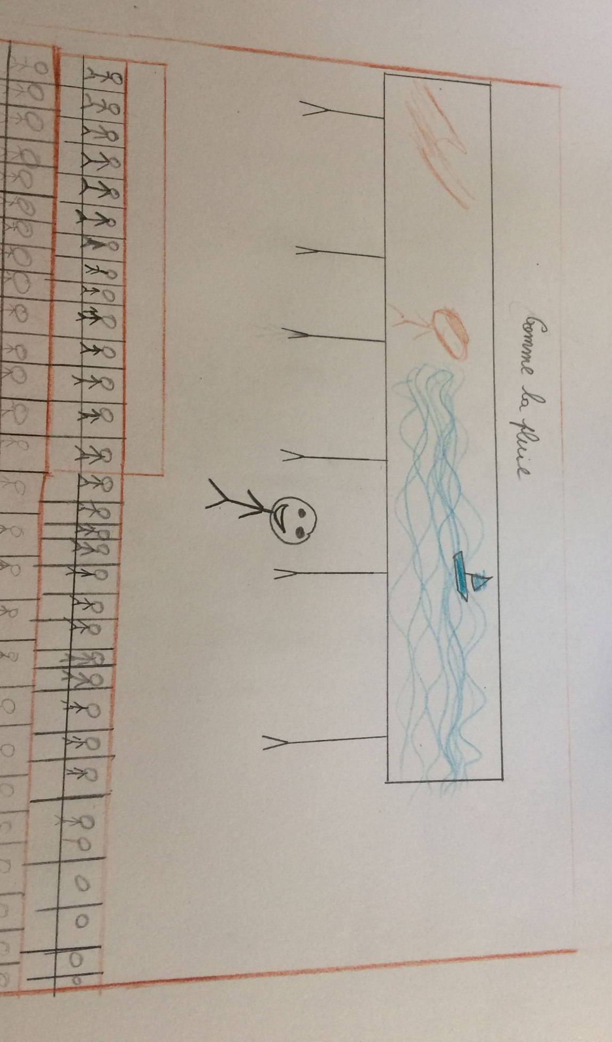
Articles des 6e B pour le journal de l’école
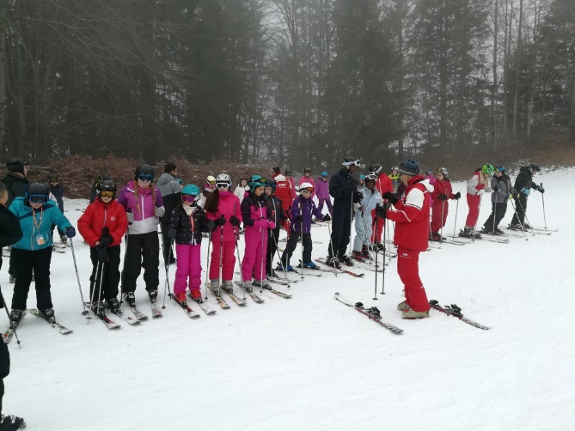
Les Classes de neige : Le passage des étoiles
C’était le dernier cours de ski, ce n’était pas un cours normal car c’était le passage des médailles. Nous avons commencé par un exercice sur « les pas tournants », nous avons fait un entrainement puis le test.
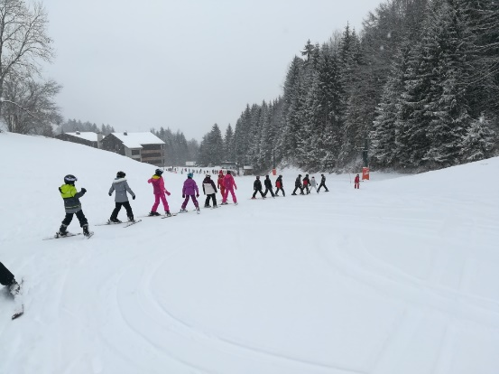
Ensuite, nous sommes montés sur la piste bleue pour faire quelques exercices.
Quand nous sommes redescendus, nous avons slalomé avec les skis les plus parallèles possibles. Ensuite, nous avons fait plein de tours pour nous amuser et le dernier tour commençait du haut de la piste bleue jusqu’au plus près du chalet 3 pour y rendre notre matériel.
(Les élèves de 6e B)
Les classes de neige : La distribution des médailles
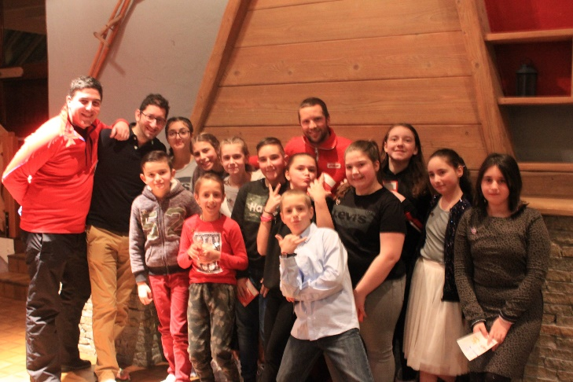
La distribution des médailles s’est passée la dernière soirée au chalet 4. Ils nous ont appelés par école avant le diner. Notre classe a eu comme moniteur Frank et c’est lui qui nous a donné les médailles. Il y a plusieurs sortes de médailles comme l’ourson, le flocon, la première étoile, …
(Les élèves de 6e B)

Visite de l’abbaye d’Orval et de la chocolaterie Deremiens
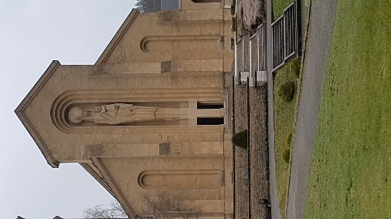
Le 04 avril, nous nous sommes donné rendez-vous sur la place à 6h45 pour nous rendre à l’abbaye d’Orval. Nous sommes arrivés vers 9h00 à Orval. On a fait la découverte de l’Abbaye avec un guide. On a regardé une vidéo de 17 minutes ; on a visité les caves du 18e siècle, les ruines, … Nous avons assisté à la prière de midi dans l’église.
Vers 15h, nous avons quitté Orval pour nous rendre à la chocolaterie. Le patron nous a expliqué comment on fabriquait le chocolat et on a pu le déguster à différentes étapes de sa fabrication.

(Les élèves de 6e B)
Notre visite à Orval & à la chocolaterie Deremiens

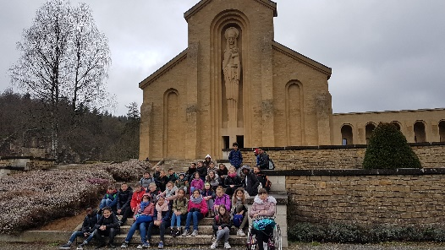
Lors de notre sortie scolaire à Orval, nous avons fait deux activités : l’abbaye d’Orval, où nous avons découvert la vie monastique ; la chocolaterie « Deremiens », où nous avons appris les différentes étapes de fabrication du chocolat.
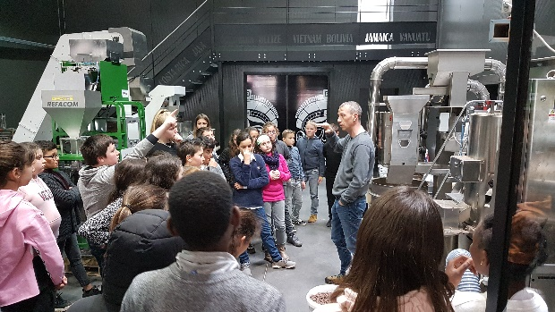
On a commencé la journée en regardant un film expliquant la vie des moines, ensuite, on a visité les caves construites au 18e siècle qui présentait un musée où on a vu différentes maquettes de l’abbaye.
Puis, on a assisté à la prière chantée. Après, on a rencontré frère Xavier et on lui a posé des questions et la visite s’est terminée.

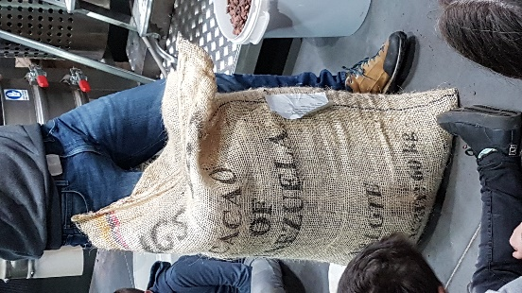
Quand on a été à la chocolaterie et nos papilles ont beaucoup souffert. D’abord, on a goûté du cacao, ensuite la pâte et on a failli vomir.
Le lendemain, en entrant en classe, on a gouté du chocolat qui était délicieux.
(Les élèves de 6e B)

Quelques moments intenses en 6° année

L’abbaye d’Orval

Nous avons visité l’abbaye d’Orval : nous avons regardé un petit film nous expliquant la vie des moines. Ensuite, nous avons visité les ruines des anciennes abbayes, nous avons participé à la prière du midi qui dure 15 minutes et qui est chantée par les moines. Et pour finir, nous avons rencontré Frère Xavier qui a répondu à nos questions.
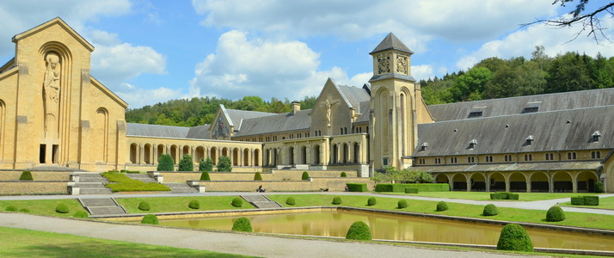

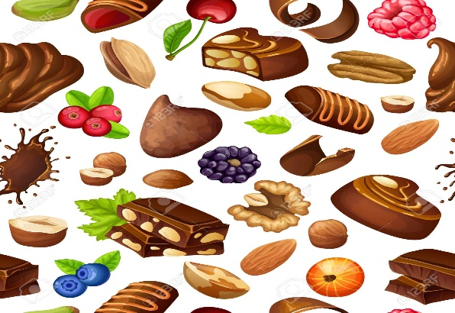
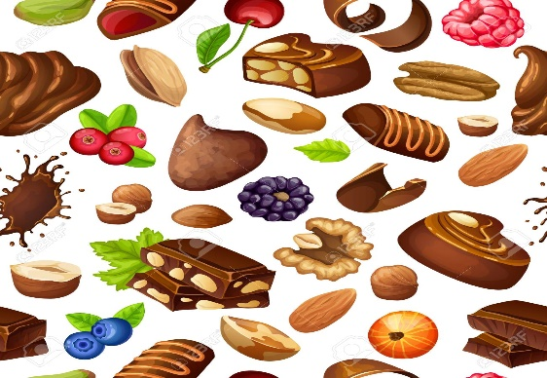
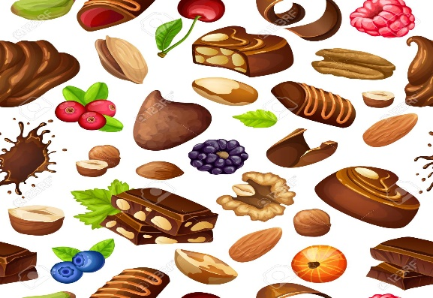
La chocolaterie
Nous avons été bien accueillis par le patron de la chocolaterie, monsieur Deremiens, qui nous a appris comment obtenir du chocolat. Celui-ci provient des fèves des cabosses qui poussent sur des cacaoyers. Le chocolat ne se forme qu’à partir de la 3ème étape, après le premier tri, le concassage et la torréfaction. Nous avons tous goûté cette pâte : c’était très amer et très épais. Heureusement, nous avons été récompensés en dégustant des pépites de chocolat au lait.

La fusée.
Durant notre séjour de classe de neige, nous avons créé des fusées à base de bouteilles en plastique.
1. Découper la moitié d’une bouteille.
2. Mettre la demi-bouteille sur l’autre.
3. Décorer la fusée.
4. Placer la fusée sur une pompe à air.
5. Pomper un certain temps.
6. Pouff ! La fusée s’envole.

